Приложение 13
Методическая разработка интеллектуальной игры
"АБВГДейка".
с использованием информационных игровых технологий. 1 класс.

Цели и задачи. Закреплять, расширять и углублять знания учащихся по русскому языку, литературному чтению, расширять кругозор, побуждать к познанию нового, воспитывать любовь к родному языку, развивать мышление, память, воображение.
Оборудование. Таблички в виде облачков “Сказки”, “Загадки”, “Слова”, “Пословицы”, “Существенное”, Прочитай-ка”, “Действия”, “Предложение”, “Ребусы”; предметные картинки – ворона-Каркуша, кораблик; карточки с заданиями по указанным темам; жетоны красного, жёлтого или синего цветов, таблички с названием команд: “Жёлтые”, “Синие”, “Красные”; медали “Знатоку русского языка”; сводная таблица баллов.

Ход и структура игры
1) Дети распределяются на команды “Жёлтые”, “Синие”, “Красные” путём жеребьёвки. В каждой команде выбирается спикер.
2) Игровая ситуация: команды детей отправляются в путешествие на остров АБВГДейку. Их встречает ворона - Каркуша и, перелетая с одного облачка на другое, предлагает выполнить задание. Путь движения с облачка на облачко показывает стрелка.
3) Каждое облачко содержит по три задания.
4) Задание каждой команде определяет цвет карточки, на котором оно записано.
5) После озвучивание заданий ведущим, члены команды совещаются. Спикер каждой команды оглашает общее решение.
Оценивание. За каждый правильный ответ команда получает 5 баллов.

ХОД ИГРЫ
Организационный момент
На доске – соответствующее оформление. Учащиеся входят в класс и берут из общей коробки по одному жетону красного, жёлтого или синего, цвета. Согласно цвету жетона каждый участник игры занимает своё место за игровым столом, на котором размещены таблички с названиями команд: “Жёлтые”, “Синие”, “Красные”.

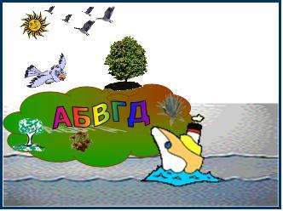

Рисунок 1
Водная часть
1 ученик.
Если хочешь строить мост,
Наблюдать движенье звёзд,
Управлять машиной в поле
иль вести машину ввысь –
Хорошо работай в школе
Добросовестно учись.
2 ученик.
В школу ходим мы не зря,
Без наук никак нельзя!
В жизнь неграмотным войдешь -
За минуту пропадешь.
Чтоб ошибок избежать,
Ум свой надо развивать.
А в игре проверить можно
Просто будет или сложно.
Ведущий. Ребята, сегодня совершим с вами путешествие на остров, у которого совсем необычное название: АБВГДейка. Посмотрите, кто же нас встречает на этом необычном остове?
Дети. Нас встречает ворона – Каркуша.
Ведущий. Перед нами много облаков, каждое из которых отражает свою тему. Перелетая с одного облачка на другое, ворона – Каркуша предлагает вам выполнить задания. Путь движения от облачка к облачку указывает стрелка. Какие же темы предлагает вспомнить Каркуша?

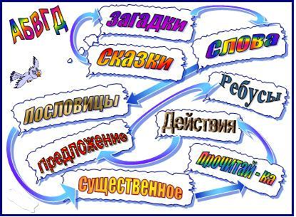
Рисунок 2
Дети читают название тем, записанных на облаках.
Ведущий. Оценивать ваши ответы будет честное и доброжелательное жюри.
Представление жюри.
Результаты заносятся в сводную таблицу.
Тема | Название команд
Тема | «Жёлтые» | «Синие» | «Красные»
Тема | Количество баллов
Сказки
Загадки
Слова
Пословицы
Существенное
Прочитай-ка
Действия
Предложение
Ребусы

Ведущий. Наше путешествие начинается. Делая остановку на каждом облачке, вашему вниманию будут предложены задания, записанные на жёлтом, синем и красном цветах. Даётся время на обсуждение. По готовности ответа командир поднимает табличку с названием команды.
Задания игры
1. СКАЗКИ
Задание. Отгадайте загадку. О каком сказочном герое идёт речь?
“Жёлтые”
Столяр Джузеппе – Сизый нос
Полено как-то в дом принёс.
Он начал что-то мастерить,
Полено стало говорить.
Кто в том полене говорил?
Кого Джузеппе мастерил? (Буратино)
“Синие”
Скорей бы приблизился вечер
И час долгожданный настал.
Чтоб мне в золочёной карете
Поехать на сказочный бал.
Никто во дворце на узнает:
Откуда я, как я зовусь.
Но только лишь полночь настанет,
К себе на чердак я вернусь. (Золушка)
“Красные”
Летела стрела и попала в болото,
А в этом болоте поймал её кто-то.
Кто, распростившись с зелёною кожей,
Сделался милой, красивой, пригожей? (Царевна-Лягушка)
2. ЗАГАДКИ
Задание. Отгадайте загадку.
“Жёлтые”
Сели на странички
Тридцать три сестрички,
Сели рядом - не молчат,
Нам загадки говорят. (Буквы)
“Синие”
Долговязый Тимошка
Бежит по узенькой дорожке.
Его следы –
Твои труды. (Карандаш)
То я в клетку, то в линейку.
Написать по мне сумей-ка!
Можешь и нарисовать.
Что такое я? (Тетрадь)
3. СЛОВО Общее задание для всех команд.
Задание. Составьте несколько новых слов, используя буквы, входящие в состав слова ПАРОХОД
4. Пословицы
Задание. Восстановите пословицы.
“Жёлтые”
ДЕЛО - ПОТЕХА
Ответ: ДЕЛУ ВРЕМЯ – ПОТЕХЕ ЧАС.
“Синие”
ЛЕС - ДРОВА
Ответ: ЧЕМ ДАЛЬШЕ В ЛЕС, ТЕМ БОЛЬШЕ ДРОВ.
“Красные”
СВЕТ - ТЬМА
Ответ: УЧЕНЬЕ СВЕТ, А НЕУЧЕНЬЕ ТЬМА.
5. СУЩЕСТВЕННОЕ
Задание. Найдите существенное, которое является существенным словом к данному.
“Жёлтые”
Ответ: ДЕРЕВЬЯ.
“Синие”
Р Е К А
Берег, тина, рыба, вода, рыболов.
Ответ: ВОДА.
“Красные”
Б О Л Ь Н И Ц А
Сад, врач, радио, больные, помещение.
Ответ: БОЛЬНЫЕ.
6. ПРОЧИТАЙ-КА
Задание. Прочитайте слова. Найдите лишнее.
“Жёлтые”
РАНАКАДШ, ЧАУРК, ТОСИКЧАК,ОРЕВД
Ответ: КАРАНДАШ, РУЧКА, КИСТОЧКА, ВЕДРО
лишнее слово – ВЕДРО.
“Синие”
ЯМЧ, РАБАНАБ, ЯОЛ, ЮАЛ
Ответ: МЯЧ, БАРАБАН, ОЛЯ, ЮЛА.
лишнее слово – ОЛЯ.
“Красные”
ЛЕЙК, ЛИНСТИПЛА, САРКАК, ТЕЕРВ
Ответ: КЛЕЙ, ПЛАСТИЛИН, КРАСКА, ВЕТЕР.
лишнее слово – ВЕТЕР.
7. ДЕЙСТВИЯ
Задание. Выполните математические действия и прочитайте слово.
“Жёлтые”
ЧЕТ + ИР - ТИР + Т + ВЕРТЬ =
Ответ: ЧЕТВЕРТЬ.
“Синие”
КАН + И + КОМ + УЛ – ОМ + Ы =
Ответ: КАНИКУЛЫ.
“Красные”
ПЕМ + РИК – ИК – М + ЕМЕ + НА
Ответ: ПЕРЕМЕНА.
8. ПРЕДЛОЖЕНИЕ Общее задание для всех команд.
Задание. Составьте предложение из букв данного слова ЛЕТО.

Например: Люда ела торт одна.
9. РЕБУСЫ
Задание. Разгадайте ребусы.
“Жёлтые”


Рисунок 3
Ответ: ЛАК.
“Синие”

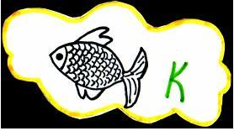

Рисунок 4
Ответ: РЫБАК.
“Красные”

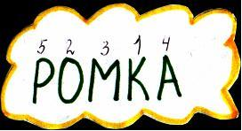
Рисунок 5

Ответ: КОМАР.
Жюри подводит итоги игры, объявляет результаты.
Ведущий: Поздравляю вас, ребята, с победой, которую вы одержали благодаря старанию, трудолюбию и желанию учиться.
3 ученик. Школа – это первый день, начатый от букваря.
Буквы сложатся в слова, цифры в трудные задачи.
Ученику – Ура! Ура! Ура! Много знаний и удачи!
Награждение участников игры медалями “Знатоку русского языка”.

